图书馆新书导读第123期

①题名：大学英语四六级考试真题详解  作者：创想外语研发团队编著  出版社：中国纺织出版社  出版年：2015  索书号：H310.421/68  馆藏地：第四借阅室  导读：本书选取了最新的8套真题，四级4套，六级4套，供同学们提前适应考场情景。 | 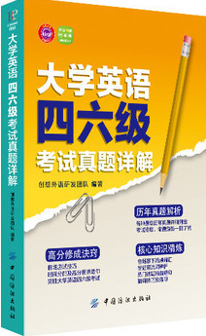

②题名：大学英语新六级听力周计划.第7版  作者：大学英语四六级考试命题研究组编著  出版社：机械工业出版社  出版年：2015  索书号：H319.9/852=7  馆藏地：第四借阅室  导读：本书内容包括：听力导学；短对话；长对话；短文理解；短文听写；听力模拟自测。 | 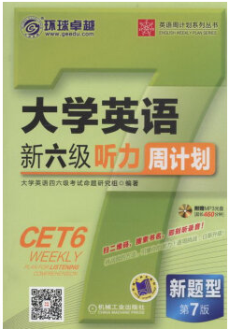
javascript:;③题名：大学英语新四级听力周计划.第7版  作者：大学英语四六级考试命题研究组编著  出版社：机械工业出版社  出版年：2015  索书号：H319.9/830=7  馆藏地：第四借阅室  导读：本书在众多的单词记忆法中，提炼出四种最适合中国的英语学习者的秘诀：词形相似的惊天秘密；词类转化的微妙规律；字母累加的无限联想；词义相近的海量对比。作者还对高考、四六级、考研、雅思英语等各类考试所需掌握的词汇进行了认真筛选，从中选出最核心的1300余组单词，结合大量词组、例句，分类对比辨析。 | 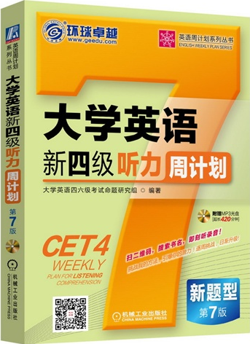

④题名：大学英语四级语法30天速成胜经  作者：赵建昆主编  出版社：中国石化出版社  出版年：2015  索书号：H319.35/18  馆藏地：第四借阅室  导读：本书剖析了大学英语四级语法知识点，内含虚拟语气、被动、从句等四级高频语法测试点。 | 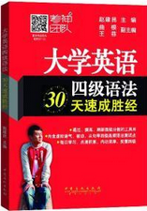

⑤题名：大学英语语法  作者：张丽帆编著  出版社：北京理工大学出版社  出版年：2014  索书号：H319.35/19  馆藏地：第四借阅室  导读：本书的受众是英语基础较差, 需要通过简洁、明晰的语法教程迅速提高英语语法水平的学生。本书的编写由浅入深, 避免冗长的讲述和过于高深的例句, 力求让学生通过清楚的列表, 浅显的例句对于基础语法有个系统的掌握。 | 